驚人速度:高達900Mbps的無線體驗
Netgear 已經推出了新一代N900無線路由器----WNDR4500，它將帶來450M+450M的極致WiFi無線速度，進一步提升2.4GHz和5GHz的覆蓋範圍，為用戶提供快速、可靠和安全的無線網路，並通過易共享功能，讓用戶更進一步體驗無線網路的便利，此外，它還可以為一些應用程序，如3DHD視頻流和玩家級用戶創建一個強大的家庭無線區域網路。

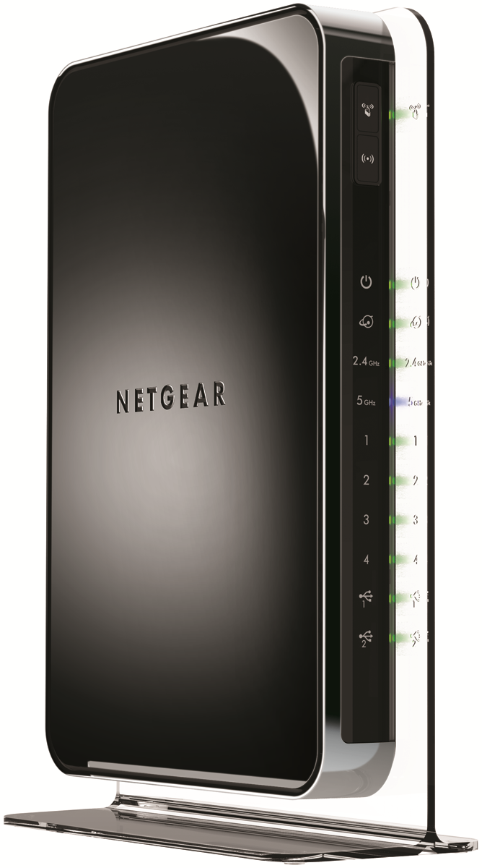
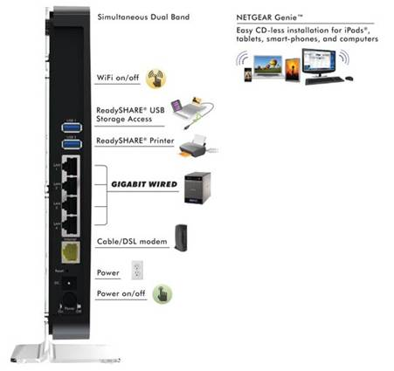

Netgear N900 Wireless Dual Band Gigabit Router(WNDR4500)雙頻千兆無線路由器，最新450Mbps + 450Mbps的速度，和同步雙頻段技術，避免干擾，確保頂級的無線上網速度及可靠的連接，4個有線千兆網口，2個USB端口方便共享任何文件

WNDR4500簡單易用、簡單共享
NETGEAR Genie的圖形界面為IPAD、智慧型手機及電腦提供瀏覽器簡單安裝設置，同時還能監控，管理家庭網路。通過4個千兆端口，可為用戶提供更適合於高清視頻和游戲等應用。而通過WPS一鍵加密功能，讓用戶無需記憶加密密碼也能享受安全的無線連接。

產品名稱 | Wireless-N900無線 雙頻千兆寬頻路由器
產品型號 | WNDR4500
介面標準 | • 1個廣域網路口——10/100M /1000M 自我調整  • 4個區域網路——10/100M /1000M 自我調整  • 2個USB介面
無線標準 | • IEEE® 802.11 b/g/n 2.4 GHz  • IEEE 802.11 a/n 5.0 GHz
安全特性 | • WiFi保護訪問® （WPA/WPA2-PSK）  • 狀態包檢測（SPI）和網路位址轉譯（NAT）  • 拒絕服務（DoS）攻擊保護
其他特性 | • WiFi大功率無線放大器  • 記憶體：RAM 128M，快閃記憶體 128M  • 高級服務品質（QOS）  • 支援IPv6 (Internet 協定版本6)
簡單易用 | • NETGEAR Genie™—監控，管理家用網路  • 一鍵加密WiFi保護設置®（WPS）1
硬體規格 | • 尺寸：258 x 172.5 x 81 毫米(10.15 x 6.79 x 3.18英寸)  • 重量：680克(1.5磅)
環境規範 | • 工作溫度：0°C-40°C（32°F-104°F）  • 工作環境濕度：90%，無冷凝
保固維修 | 1年
包裝內容 | • Wireless-N900雙頻千兆無線寬頻路由器（WNDR4500）  • 電源適配器，各個國家採用定制電源插頭  • 乙太網路線

NETGEAR WNDR4500在機身上設計了WiFi和電源開關，非常的人性化；它還可以在支援DLNA認證的高清電視和遊戲機上播放USB存放裝置的流媒體，並通過“易共用”功能為用戶帶來全面且豐富的高端功能體驗。

NETGEAR 特色-WNDR4500 應用程序

✔速度-高達900Mbps | 3D和HD視頻流，多媒體遊戲
✔範圍-提升2.4GHz和5GHz覆蓋範圍 |   易共享USB儲存  共享外接儲存硬盤
✔提高USB存儲速度 | 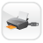  易共享印表機  無線共享USB印表機

  速度
   | 450+450 極致 WiFi 無線速度
   | 千兆有線–適合高清視頻和遊戲
  WIFI 範圍
   | 極致範圍 – 適合大戶型無線覆蓋
  連接穩定
   | 雙頻無線– 2.4GHz 和 5GHz 同時工作，提供雙倍頻寬，同時降低無線干擾
  安全
   | 家長控制 – 集中保護所有連接的設備
   | 訪客網路 – 專為客人提供的獨立和安全的 WiFi 網路
  簡單易用
   | NETGEAR Genie – 免費的NETGEAR PC端管理程式，網路監管軟體
   | 千兆有線–適合高清視頻和遊戲
   | 一鍵加密 – 按下WPS按鈕即可建立安全無線連接
   | WiFi 和電源開關 – 方便省電
  易共用
   | DLNA - 在支援DLNA認證的高清電視和遊戲機上播放USB存放裝置的流媒體
   | 易共用 USB儲存 – 無線訪問和共用USB 移動硬碟
   | 易共用 列印 – 無線共用 USB 印表機

NETGEAR“易共用”
Readyshare易共用主要有四大功能，即Readyshare易共用USB儲存、Readyshare易共用列印、Readyshare易共用雲、以及Readyshare易共用3G，而這些神奇的功能就集中在NETGEAR無線路由器背後的USB介面之中。
Readyshare易共用USB儲存是基礎的Readyshare應用。用戶只需將USB裝置插入到無線路由器的USB介面中，所有在區域網路內的用戶端就可以共用這個移動儲存了，傳送資料，看電影，聽音樂，與Readyshare易共用USB儲存都能幫你輕鬆實現。

而Readyshare易共用列印則可以説明使用者實現不需要網路印表機，也可進行區域網路內列印的需求。用戶只需將普通的USB印表機連接到無線路由器的USB介面上，然後通過NETGEAR的USB管理找到埠，並在PC端安裝印表機的應用程式即可實現網路列印，大大節省了用戶的投資成本。

Readyshare易共用雲則可以看做是USB儲存功能的放大版，它在區域網內共用的資料資訊放到了私有雲這個層面。用戶通過登錄私有雲的平台，即可隨時隨地的使用USB存放裝置中的資料資料。而且Readyshare易共用雲是完全免費的。

